1. INTRODUCCIÓ A LES MACROS

1) Expliqueu què és una macro i per què són útils: Una macro és una acció que es poden executar tots el cops que vulguis. Son molt útils ja que ens treu treball de fer accions específiques.

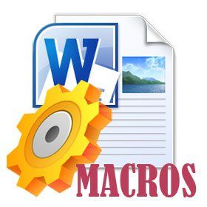

2. CREACIÓ D’UNA MACRO

1) Obre LibreOffice Writer:
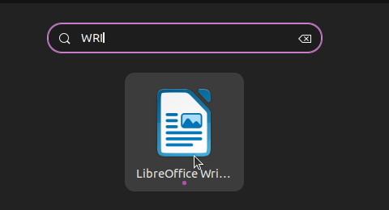 Es pot veure com s'obre LibreOffice Writer

2) Accedeix a l'Editor de Macros:

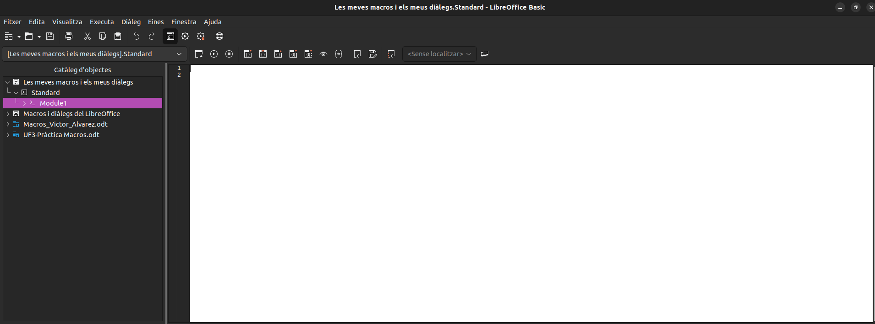 En aquesta imatge, observem l'interfície de l'editor de macros

3) Crea una nova macro:
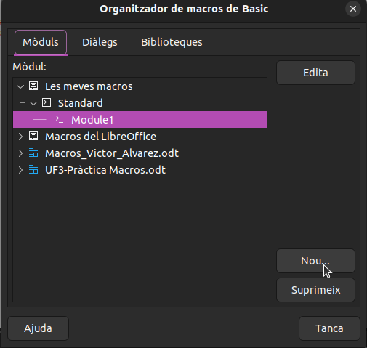 En aquest menu, podem crear una nova macro

4) Escriu el codi de la macro:

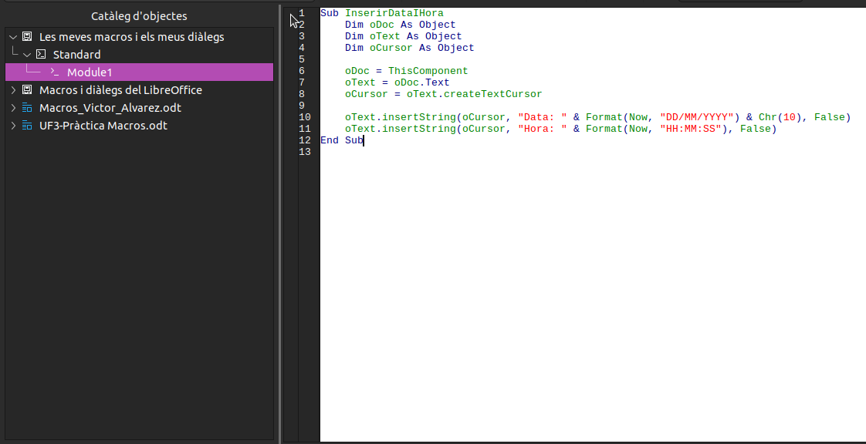 Podem veure el codi per posar la data i l'hora

5) El codi crea la macro:

6) Tanca l'editor de macros:

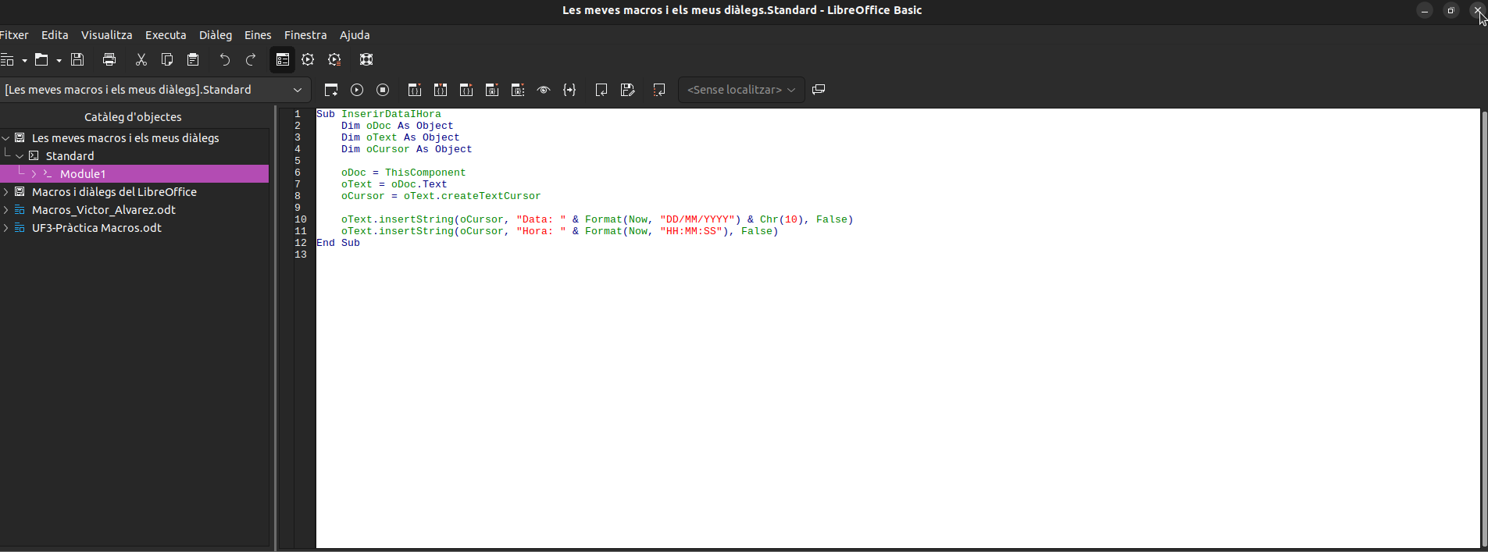Podem observar com es tanca el menú de macros

7) Executa la macro:
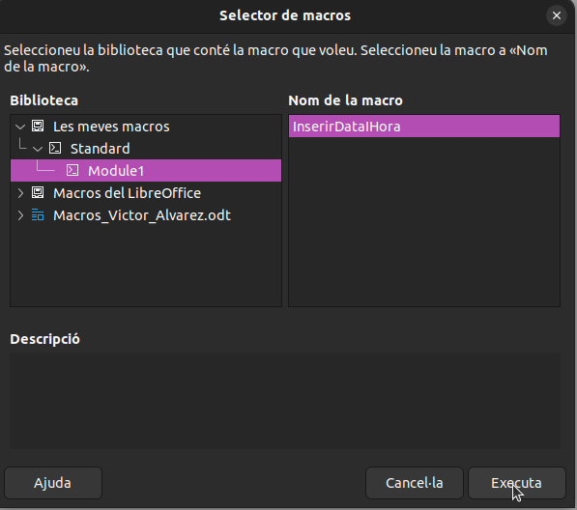Des de aquest menú podem veure com s'executa la macro que hem creat anteriorment

3. GRAVAR UNA MACRO AMB L’ASSISTENT

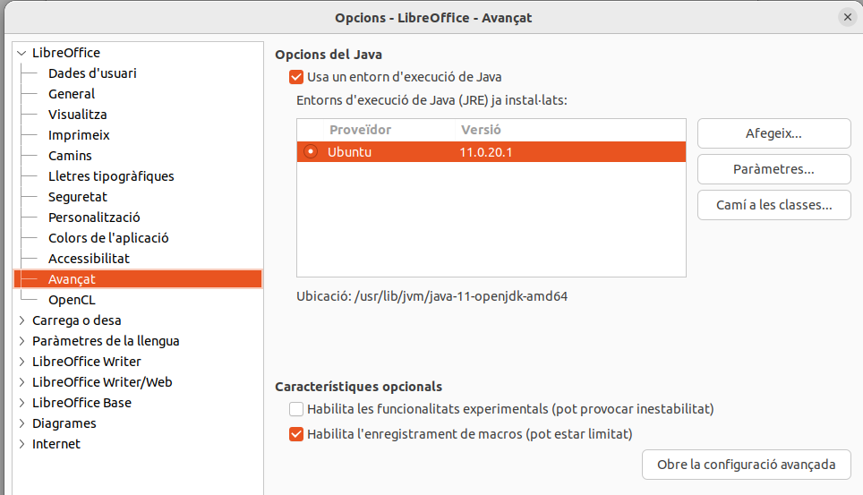Això, es el menú de LibreOffice

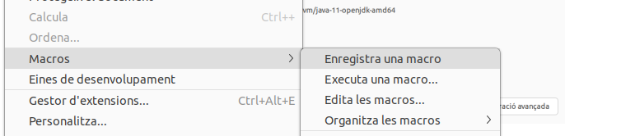 Des de aquest apartat es on s'executen les macros

4. ASSIGNAR BOTÓ O COMBINACIÓ DE TECLES A LA MACRO

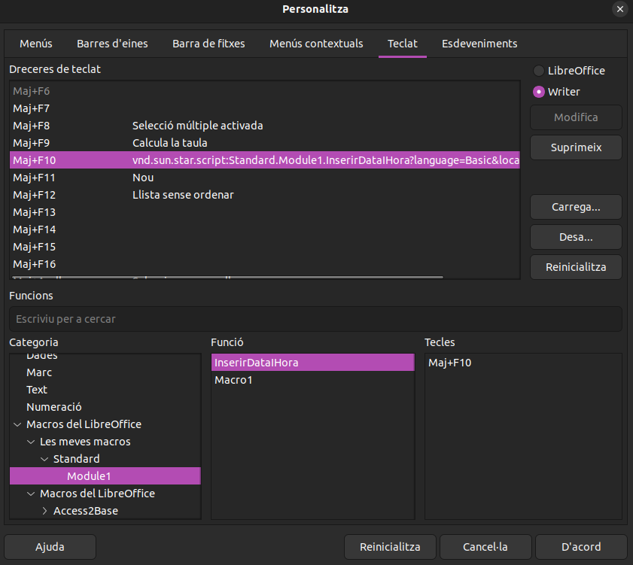En aquesta ultima imatge podem observar el menú on assignarem una seqüencia de tecles per poder executar la nostre macro (En el meu cas he posat Mayus+F10)

